EJERCICIO PRACTICO
ARQUITECTO DE SOLUCIONES BP
JONATHAN LUDEÑA
MAYO 2026

Tabla de contenido
1. Visión General de la Solución 4
2. Stack Tecnológico Recomendados 4
3. Aplicación móvil: opciones evaluadas 5
Opción 1: Flutter 5
Opción 2: React Native 5
Elección recomendada: Flutter 5
4. Autenticación y autorización 6
Flujo recomendado 6
5. Onboarding con reconocimiento fácil y KYC (Know Your Customer o Conoce a tu Cliente) 7
Flujo propuesto 7
6. Microservicios propuestos 8
Justificación 8
7. Patrones arquitectónicos 9
8. Persistencia para clientes frecuentes 10
Propuesta 10
Componentes 10
Flujo 10
Justificación 10
9. Auditoría 11
Requerimiento 11
Tecnología recomendada 11
Patrón recomendado: 11
10. Notificaciones 12
Diseño 12
Flujo 12
11. Seguridad 13
Controles recomendados 13
12. Normativa y cumplimiento 14
13. Alta disponibilidad, tolerancia a fallos y DR 15
Alta Disponibilidad 15
DR recomendado 15
14. Observabilidad y excelencia operativa 16
Componentes 16
Métricas clave 16
15. Decisiones arquitectónicas con justificación 17
ANEXOS 20
DIAGRAMA C4 – CONTEXTO 21
DIAGRAMA C4 – CONTENEDORES 22
DIAGRAMA C4 – COMPONENTES 23
DIAGRAMA DE INFRAESTRUCTURA – AZURE 24
FLUJO DE CONSULTA DE MOVIMIENTOS 24
FLUJO DE TRANSFERENCIAS 26

Visión General de la Solución
El Sistema tiene 2 canales digitales:
- SPA Web Banking
- Aplicación móvil multiplataforma
Ambos consumen APIs expuestas mediante Azure Front Door + WAF + Azure API Management, autenticadas con OAUTH 2.0 / OpenID Connect usando el producto corporativo existente de identidad.
La lógica de negocio se organiza en microservicios desplegados en Azure Kubernetes Service, integrados con:
- Core Bancario
- Sistema complementario de cliente
- Servicios externos de transferencia interbancarias
- Proveedores de notificaciones
- Proveedor KYC / biometría facial
- Base de auditoría inmutable
- Cache distribuida para clientes frecuentes
Justificación: Azure API Management es adecuado como Gateway porque permite publicar APIs de forma segura y a escala, aplicar políticas, enrutar, autenticar, limitar tráfico y recolectar telemetría.

2. Stack Tecnológico Recomendados
Capa | Tecnología recomendada
Front Web | React / Angular SPA
Mobile | Flutter o React Native
Gateway global | Azure Front Door Premium
Seguridad perimetral | Azure WAF en Front Door
API Gateway | Azure API Management Premium
Runtime backend | Azure Kubernetes Service
Mensajería | Azure Service Bus
Eventos | Azure Event Grid
Cache | Azure Cache for Redis Enterprise
DB transaccional digital | Azure SQL Database
Auditoría | Azure SQL Ledger o Azure Confidential Ledger
Secrets / certificados | Azure Key Vault
Observabilidad | Azure Monitor + Application Insights + Log Analytics
CI/CD | GitHub Actions o Azure DevOps
Contenedores | Azure Container Registry
Protección red | Private Link, VNet Integration, NSG, Azure Firewall
DR | Multi-región activo-pasivo o activo-activo según criticidad

Las recomendaciones se basan en diseñar una Arquitectura con los pilares de confiabilidad, seguridad, excelencia operativa, eficiencia en el rendimiento y optimización de costos.

Aplicación móvil: opciones evaluadas

Opción 1: Flutter
Ventajas:
- Compila a código nativo y suele ofrecer rendimiento consistente en iOS y Android.
- Permite construir una UI altamente controlada desde una sola base de código
Desventajas:
- Requiere equipo con conocimiento específico con su lenguaje de programación Dart.
- Algunas integraciones nativas bancarias pueden requerir plugins o desarrollo nativo adicional.

Opción 2: React Native
Ventajas:
- Reutiliza conocimiento Javascript/Typescript, útil si el equipo de desarrollo ya trabaja con React.
- Tiene ecosistema amplio para biometría local, push notifications, deep links y seguridad móvil
Desventajas:
- Puede requerir más ajuste nativo en casos de alto rendimiento
- La dependencia de librerías externas debe gestionarse cuidadosamente en un entorno financiero.

Elección recomendada: Flutter
Se recomienda Flutter para la aplicación móvil bancaria por:
- Consistencia visual y de experiencia: reduce diferencias entre Android e iOS, importante en flujos sensibles como onboarding, pagos y autenticación.
- Rendimiento y control de UI: útil para formularios transaccionales, validaciones, pantallas biométricas y experiencia mobile-first
- Menor fragmentación de componentes visuales frente a integraciones híbridas.
- Buena integración con biometría local mediante canales nativos cuando se requiere seguridad avanzada.
NOTA: React Native es válido si la organización prioriza reutilización de talento React/Typescript

4. Autenticación y autorización

Flujo recomendado
Para SPA y móvil se recomienda: OpenID Connect + OAuth 2.0 Authorization Code Flow con PKCE
No se recomienda usar Implicit Flow.
La razón es que OpenID Connect usa el Authorization Code Flow para obtener un código que luego se intercambia por tokens, evitando exponer tokens directamente al user-agent. Además, la práctica actual para aplicaciones browser-based recomienda Authorization Code Flow con PKCE en lugar de Implicit Flow
Flujo para SPA:
- Usuario abre SPA
- SPA redirige al Identity Provider corporativo
- Login con usuario/clave + MFA adaptativo
- Authorization Code + PKCE
- SPA recibe tokens.
- Tokens se almacenan preferentemente en memoria, NO en el localStorage.
- Renovación mediante refresh token rotativo o silent re-auth controlado
- Llamadas al API Gateway con access token
- API Management valida JWT, scopes, audience, issuer y claims
Flujo para móvil:
- App móvil inicia login con navegador del sistema
- Authorization Code + PKCE
- El token se guarda en Keychain/Keystore
- Para reingreso, se habilita biometría local.
- La biometría desbloquea credenciales locales o sesión, pero no reemplaza la autenticación remota.
- Operaciones sensibles requiere step-up authentication
NOTA: OWASP MASVS recomienda que apps móviles usen protocolos seguros de autenticación/autorización y autenticación local segura según las mejores prácticas de cada plataforma.

Onboarding con reconocimiento fácil y KYC (Know Your Customer o Conoce a tu Cliente)

Flujo propuesto
- Usuario instala app móvil
- Selecciona “Crear cuenta digital”
- App invoca Onboarding Service
- Onboarding Service genera una sesión KYC
- Usuario captura documento de identidad
- Usuario realiza prueba de vida facial
- KYC Provider valida:
  - Documento
  - Selfie
  - Liveness detection
  - Face match
  - Riesgo de fraude
  - Listas restrictivas, si aplica
- Resultado KYC se guarda como evidencia controlada
- Se crea perfil digital del cliente
- Se registra usuario en el Identity Provider corporativo
- Usuario configura:
  - Usuario y clave
  - MFA
  - Biometría local
  - Dispositivo confiable
- Se emite credencial digital de acceso
Herramientas KYC recomendadas:
Proveedor | Uso recomendado
Jumio | Verificación de identidad, biometría, liveness y prevención de fraude
Entrust / Onfido | Validación documental + biometría facial
Trulioo | Cobertura global de identidad y fuentes de datos
Microsoft Entra Verified ID | Credenciales verificables y Face Check integrado al ecosistema Microsoft

Microservicios propuestos
Además de los 3 servicios iniciales, se propone ampliar el dominio para mejorar cohesión, rendimiento y escalabilidad.
Servicio | Responsabilidad
Customer Profile Service | Datos básicos del cliente
Customer Detail Aggregator | Complementa información desde el sistema independiente
Product Service | Productos financieros del cliente
Movement Service | Histórico de movimientos
Transfer Service | Transferencias propias e interbancarias
Payment Service | Pagos de servicios, tarjetas, préstamos
Notification Service | Envío de email, SMS, push, WhatsApp
Audit Service | Registro inmutable de acciones
Onboarding Service | Alta digital de clientes
KYC Adapter Service | Integración con proveedor KYC
Authorization Policy Service | Reglas de autorización transaccional
Limits & Risk Service | Límites, score de riesgo, antifraude
Frequent Customer Cache Service | Cache y vistas materializadas
Consent Service | Consentimientos y tratamiento de datos
Device Trust Service | Gestión de dispositivos confiables
BFF Web | Backend específico para SPA
BFF Mobile | Backend específico para móvil

Justificación
- Separación por dominio: evita servicios genéricos demasiado grandes y facilita evolución independiente
- Bajo acoplamiento: cada servicio encapsula lógica, datos y contratos
- Escalabilidad selectiva: Ejemplo: Movement Service y Transfer Service pueden escalar diferente
- Mejor resiliencia: Ejemplo: fallas en notificaciones o KYC no bloquean consultas de movimientos

Patrones arquitectónicos
Patrón | Uso
API Gateway | Entrada central, seguridad, throttling y versionamiento
BFF | Diferenciar necesidades de SPA y móvil
CQRS | Separar consultas frecuentes de comandos transaccionales
Cache-Aside | Cache de clientes frecuentes
Event-Driven Architecture | Auditoría, notificaciones y eventos transaccionales
Transactional Outbox | Garantizar publicación confiable de eventos
Saga | Orquestar transferencias y pagos distribuidos
Circuit Breaker | Proteger contra fallos de Core o terceros
Retry con backoff | Reintentos controlados
Bulkhead | Aislar recursos por dominio
Adapter | Integración con Core, KYC, notificaciones y transferencias externas
Strategy | Selección dinámica de proveedor de notificación
Repository | Acceso a datos desacoplado
Materialized View | Consultas rápidas de clientes frecuentes

NOTA:
- Azure Service Bus es un bróker empresarial administrado con colas y tópicos publish-subscribe, útil para desacoplar servicios y coordinar trabajo confiable. Event Grid es adecuado para distribución de eventos mediante pub/sub administrado

Persistencia para clientes frecuentes

Propuesta
Usar combinación de:
- Cache-Aside Pattern
- CQRS
- Materialized Views
- Event-driven cache invalidation

Componentes
Componente | Función
Redis Cache | Guarda datos frecuentes: perfil resumido, productos, últimas consultas
Customer Profile Service | Consulta cache primero
Movement Query Service | Lee vista optimizada
Event Bus | Publica cambios del cliente/productos/movimientos
Cache Invalidation Worker | Invalida o refresca datos
Materialized View Store | Modelo optimizado para lectura
Audit Service | Registra acceso a información sensible

Flujo
- Cliente frecuente consulta movimientos
- API Gateway enruta al BFF
- BFF llama a Movement Query Service
- Movement Query Service revisa Redis
- Si existe dato válido, responde
- Si no existe, consulta Core o vista materializada
- Guarda en cache con TTL corto
- Si ocurre movimiento nuevo, se publica evento
- Cache Invalidation Worker actualiza o invalida la cache

Justificación
- Mejora latencia: evita consultar Core en cada solicitud
- Reduce carga en sistemas legados: protege el Code bancario
- Consistencia controlada: TTL + eventos reducen datos obsoletos
- Escalabilidad de lecturas: CQRS permite optimizar consultas sin afectar comandos

9. Auditoría

Requerimiento
Registrar todas las acciones del cliente:
- Login
- Consulta de movimientos
- Intentos fallidos
- Transferencias
- Pagos
- Cambios de datos
- Dispositivo usado
- IP, canal, geolocalización aproximada
- Resultado de autorización
- Consentimientos
- Eventos KYC
- Notificaciones enviadas

Tecnología recomendada
Para auditoría financiera se recomienda:
- Azure SQL Ledger, si se requiere modelo relacional verificable
- Azure Confidential Ledger, si se requiere almacenamiento append-only, inmutable y tamper-proof
Azure Confidential Ledger ofrece un almacén auditable con inmutabilidad, resistencia a manipulación y operaciones append-only. Azure SQL también soporta capacidades ledger para escenarios donde se requiere integridad e inmutabilidad verificable.

Patrón recomendado:
Event Sourcing parcial + Append-only Audit Log
No se propone Event Sourcing completo para todo el core digital, porque incrementaría complejidad. Sí se propone registrar eventos de auditoría inmutable como fuente verificable de trazabilidad.

Notificaciones
La norma exige notificar movimientos realizados. Se recomienda mínimo:
- Push Notification
- Email
- SMS como respaldo
- Opcional: WhatsApp Business, si la regulación y consentimiento lo permiten

Diseño
Notification Service debe implementar:
- Strategy Pattern para elegir canal
- Provider Adapter para proveedores externos
- Fallback entre proveedores
- Cola de notificaciones
- Dead-letter queue
- Reintentos con backoff
- Plantillas versionadas
- Registro de entrega
- Trazabilidad en auditoría

Flujo
- Transfer Service confirma transferencia
- Publica evento TransferCompleted
- Notification Service consume evento
- Evalúa preferencias y consentimientos
- Envía push
- Sí falla, envía SMS o email
- Registra resultado
- Publica NotificationSent o NotificationFailed

Seguridad

Controles recomendados
Área | Control
Perímetro | Azure Front Door + WAF
APIs | OAuth2/OIDC, JWT validation, scopes, rate limit
Red | Private Link, subnets privadas, NSG
Secrets | Azure Key Vault
Datos | Cifrado en tránsito y reposo
DB | TDE, Always Encrypted si aplica
Microservicios | mTLS interno o service mesh
Usuario | MFA adaptativo, biometría local, device trust
Operaciones sensibles | Step-up authentication
Auditoría | Append-only, inmutable
DevSecOps | SAST, DAST, dependency scanning
Protección móvil | Jailbreak/root detection, certificate pinning, secure storage
Sesiones | Refresh token rotation, token revocation
Fraude | Límites, score de riesgo, monitoreo transaccional

NOTA: Azure Front Door con WAF protege aplicaciones frente a vulnerabilidades comunes y ayuda a mantener alta disponibilidad y cumplimiento. Azure Key Vault permite almacenar claves, secretos y certificados

Normativa y cumplimiento
Como entidad financiera, se deben considerar:
- Protección de datos personales
  - Consentimiento explícito
  - Finalidad del tratamiento
  - Derecho de acceso, rectificación y eliminación cuando aplique
  - Minimización de datos
  - Retención regulada
- Seguridad financiera:
  - Autenticación fuerte
  - MFA
  - Gestión de sesiones
  - Trazabilidad completa
  - No repudio en operaciones
- PCI DSS
  - Si se procesan tarjetas o datos asociados
  - No almacenar PAN/CVV salvo autorización y controles estrictos
- AML / KYC
  - Identificación del cliente
  - Verificación documental
  - Listas restrictivas
  - Personas políticamente expuestas
  - Monitoreo de fraude
- OWASP ASVS / MASVS
  - Web y APIs
  - Seguridad móvil
  - Almacenamiento seguro
  - Autenticación local segura
- ISO 27001 / ISO 27002
  - Gobierno de seguridad
  - Gestión de riesgos
  - Controles de acceso
  - Gestión de incidentes
- Registro y conservación
  - Auditoría inmutable
  - Logs protegidos
  - Retención según regulación local

Alta disponibilidad, tolerancia a fallos y DR

Alta Disponibilidad
Capa | Estrategia
Front | Azure Front Door global
WAF | Front Door Premium con reglas administradas
API Gateway | API Management Premium multi-región
Backend | AKS con Availability Zones
Nodos | Node pools separados por dominio
Pods | HPA, Pod Disruption Budgets
Mensajería | Service Bus Premium
Cache | Redis Enterprise con réplica
SQL | Geo-replicación activa
Auditoría | Ledger inmutable con replicación
Secretos | Key Vault con redundancia
Observabilidad | Monitor + Log Analytics
NOTA: AKS puede distribuir nodos entre Availability Zones para mejorar confiabilidad ante fallos zonales. Azure SQL Database soporta geo-replicación activa para replicar datos desde una base primaria hacia una secundaria legible en otra región.

DR recomendado
Modelo recomendado inicial:
Activo-pasivo caliente
- Región primaria: East US 2 o Brasil, según latencia/regulación
- Región secundaria: Central US, South Central US o región Azure compatible
- RPO objetivo: minutos
- RTO objetivo: menor a 1 hora para canales digitales críticos
- Front Door enruta a región secundaria ante desastre
- Bases con geo-replicación
- IaC con Terraform/Bicep para reconstrucción
- Backups probados periódicamente
NOTA: Para banca crítica 24/7 y presupuesto alto, se puede evolucionar a activo-activo para consultas y activo-pasivo controlado para comandos transaccionales.

Observabilidad y excelencia operativa

Componentes
- Azure Monitor
- Application Insights
- Log Analytics Workspace
- Distributed tracing con OpenTelemetry
- Dashboards con dominio
- Alertas por SLO
- Synthetic monitoring
- Health checks
- Runbooks automatizados
- Chaos Testing controlado
- Blue/Green deployments
- Canary releases
- Feature flags
- GitOps

Métricas clave
Métrica | Objetivo
Disponibilidad digital | 99.9% o superior
Latencia consulta movimientos | p95 < 500 ms con cache
Latencia transferencias | p95 < 2 s sin incluir red externa
Error rate APIs | < 1%
Fallos de notificación | < 0.5%
Tiempo detección incidente | < 5 min
Tiempo recuperación | Según RTO definido
Eventos auditados | 100% de acciones sensibles

Decisiones arquitectónicas con justificación
Decisión | Opciones evaluadas | Elección | Justificación teórica
Gateway | NGINX, Kong, Azure API Management | Azure API Management | 1. Servicio administrado reduce operación. 2. Permite políticas centralizadas: JWT, throttling, cuotas, transformación y versionado.
Perímetro | App Gateway, Front Door, CDN simple | Azure Front Door + WAF | 1. Mejor entrada global y baja latencia. 2. WAF centralizado protege contra ataques comunes.
Backend | App Service, Functions, AKS | AKS | 1. Adecuado para microservicios con escalado independiente. 2. Soporta resiliencia, despliegues canary y control de runtime.
Arquitectura | Monolito modular, SOA, microservicios | Microservicios por dominio | 1. Aísla dominios bancarios. 2. Permite escalabilidad y despliegue independiente.
Integración | HTTP síncrono total, ESB, eventos | APIs + eventos | 1. HTTP para consultas inmediatas. 2. Eventos para auditoría, notificaciones y procesos no bloqueantes.
Mensajería | Storage Queues, Event Hubs, Service Bus | Service Bus | 1. Requiere confiabilidad empresarial. 2. Soporta tópicos, colas, DLQ y procesamiento transaccional.
Eventos | Solo Service Bus, Kafka, Event Grid | Event Grid + Service Bus | 1. Event Grid distribuye eventos de forma desacoplada. 2. Service Bus garantiza procesamiento confiable donde el mensaje es crítico.
Autenticación | Implicit, Password Grant, Auth Code + PKCE | Auth Code + PKCE | 1. Evita exponer tokens en navegador. 2. Es práctica recomendada para SPA y móvil.
Identidad | Construir IdP propio, usar producto existente | Producto corporativo OIDC/OAuth2 | 1. Reduce riesgo de implementar seguridad crítica. 2. Centraliza gobierno de identidad, MFA y políticas.
Mobile | Flutter, React Native, nativo | Flutter | 1. Consistencia multiplataforma. 2. Buen rendimiento y control de UI.
Cache | Sin cache, cache global, cache-aside | Redis + Cache-Aside | 1. Reduce latencia y carga del Core. 2. Mantiene control sobre expiración e invalidación.
Lecturas frecuentes | Consultar Core siempre, CQRS, replicación total | CQRS + vistas materializadas | 1. Optimiza consultas sin afectar comandos. 2. Mejora rendimiento para históricos y clientes frecuentes.
Auditoría | Logs normales, SQL común, ledger | Azure SQL Ledger / Confidential Ledger | 1. Necesidad de inmutabilidad y no repudio. 2. Evidencia verificable ante auditorías.
Notificaciones | Un proveedor, varios canales directos, abstracción | Notification Service con Strategy | 1. Permite fallback entre proveedores. 2. Desacopla canales del dominio transaccional.
Integración Core | Acoplamiento directo, Adapter, replicación | Adapter + Anti-Corruption Layer | 1. Protege dominio digital de modelos legados. 2. Facilita cambiar proveedores o contratos.
Transferencias | Transacción distribuida 2PC, Saga, manual | Saga | 1. Evita acoplamiento fuerte entre sistemas externos. 2. Permite compensaciones y trazabilidad.
Seguridad secretos | Variables de entorno, archivos, Key Vault | Azure Key Vault | 1. Centraliza secretos y certificados. 2. Reduce exposición en código y pipelines.
DR | Backup manual, activo-pasivo, activo-activo | Activo-pasivo caliente | 1. Balance adecuado entre costo y continuidad. 2. Permite evolución a activo-activo para consultas.
Observabilidad | Logs locales, APM externo, Azure Monitor | Azure Monitor + App Insights | 1. Integración nativa con Azure. 2. Permite trazas, métricas, alertas y tableros operativos.

ANEXOS

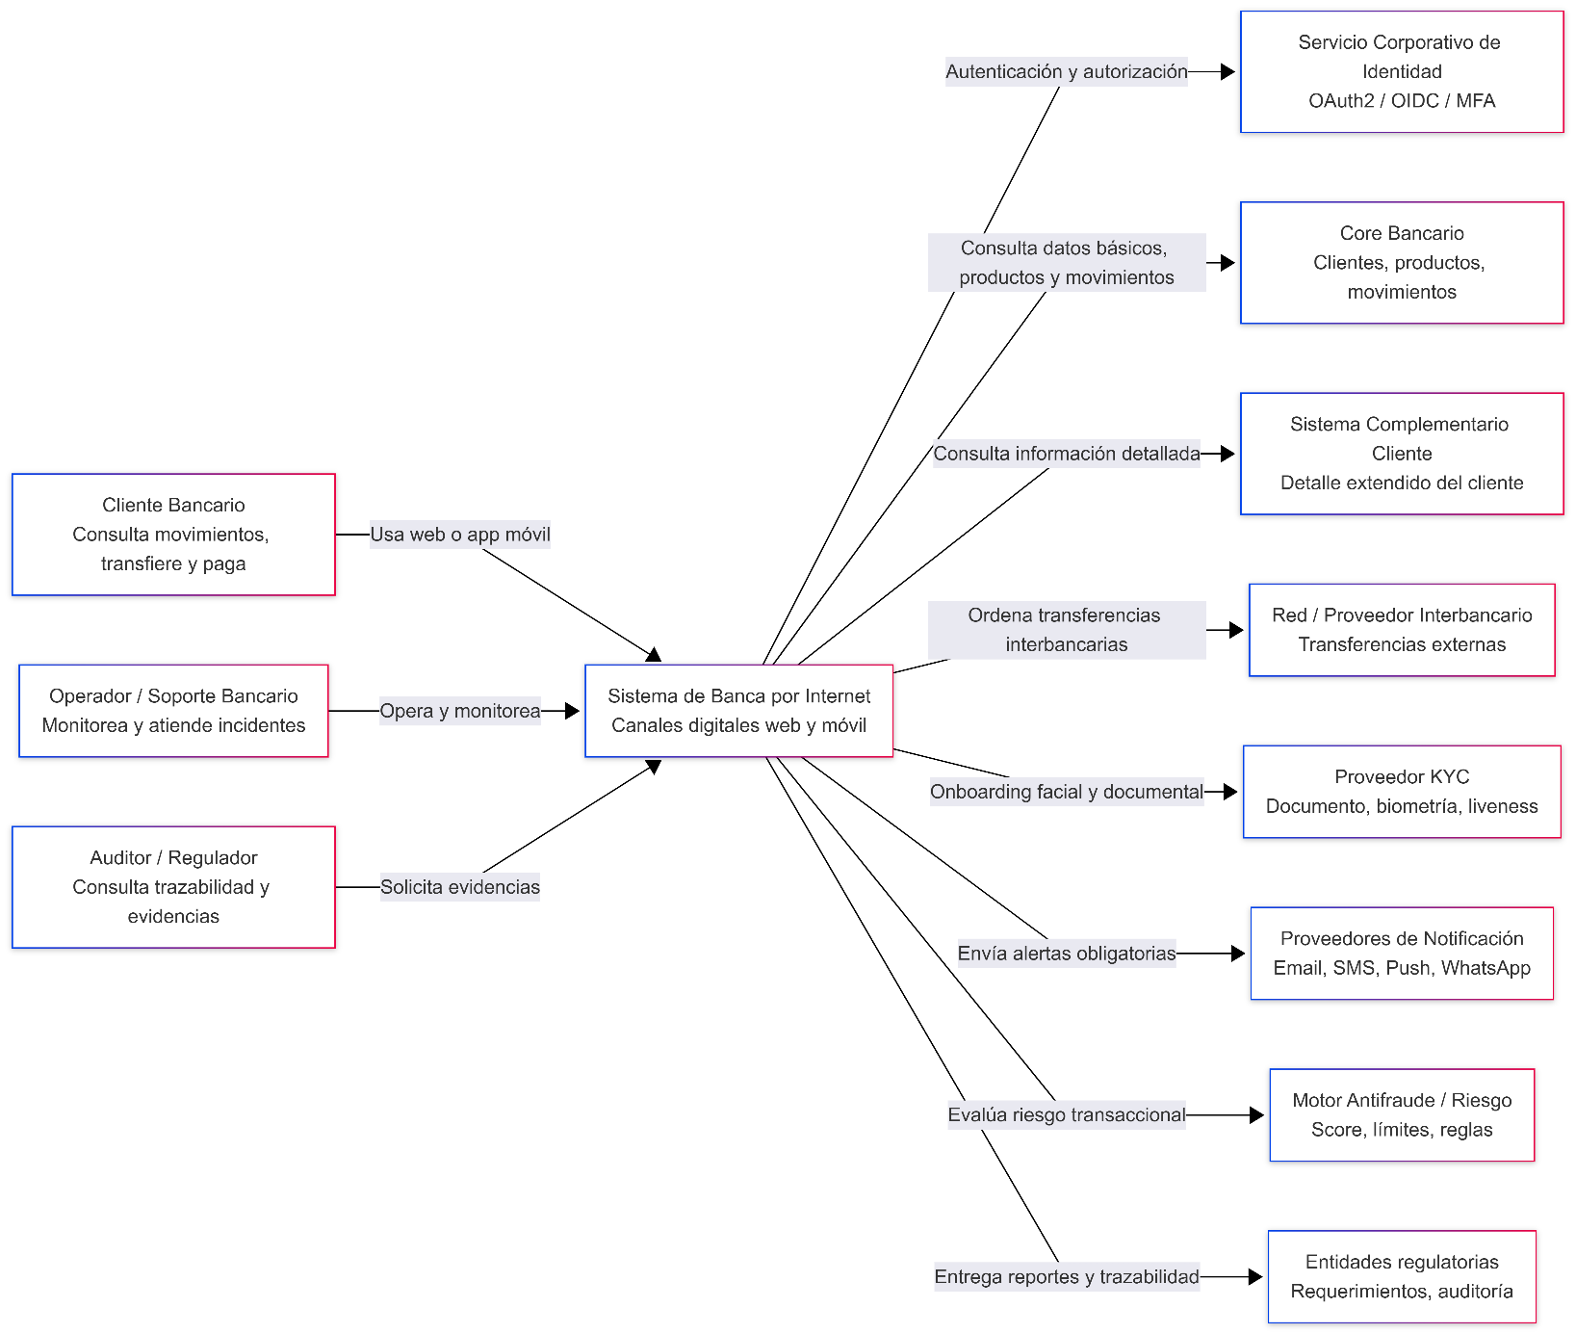
DIAGRAMA C4 – CONTEXTO

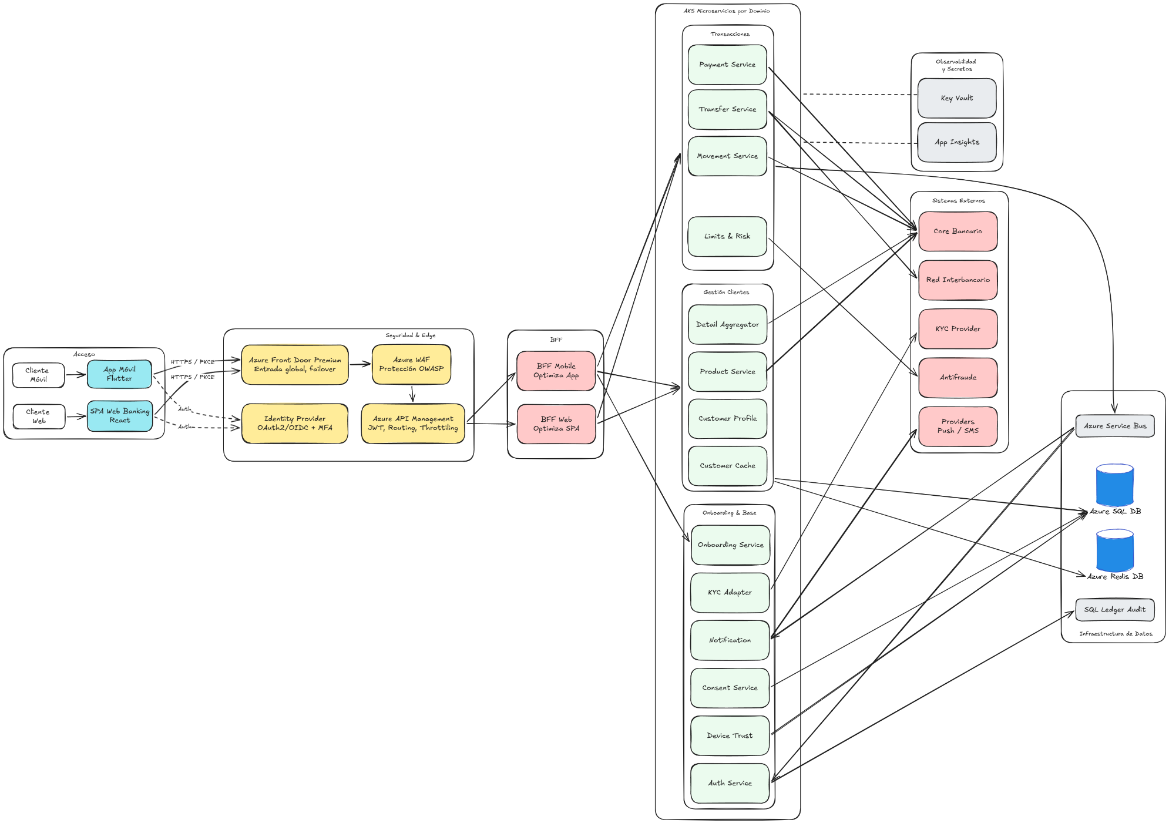
DIAGRAMA C4 – CONTENEDORES

DIAGRAMA C4 – COMPONENTES
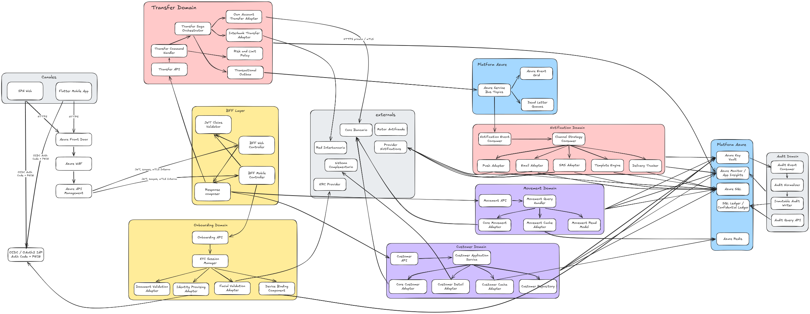

DIAGRAMA DE INFRAESTRUCTURA – AZURE

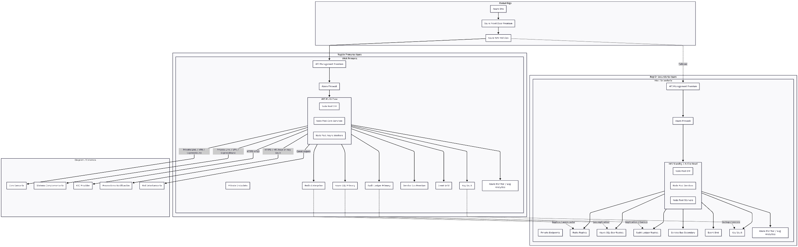
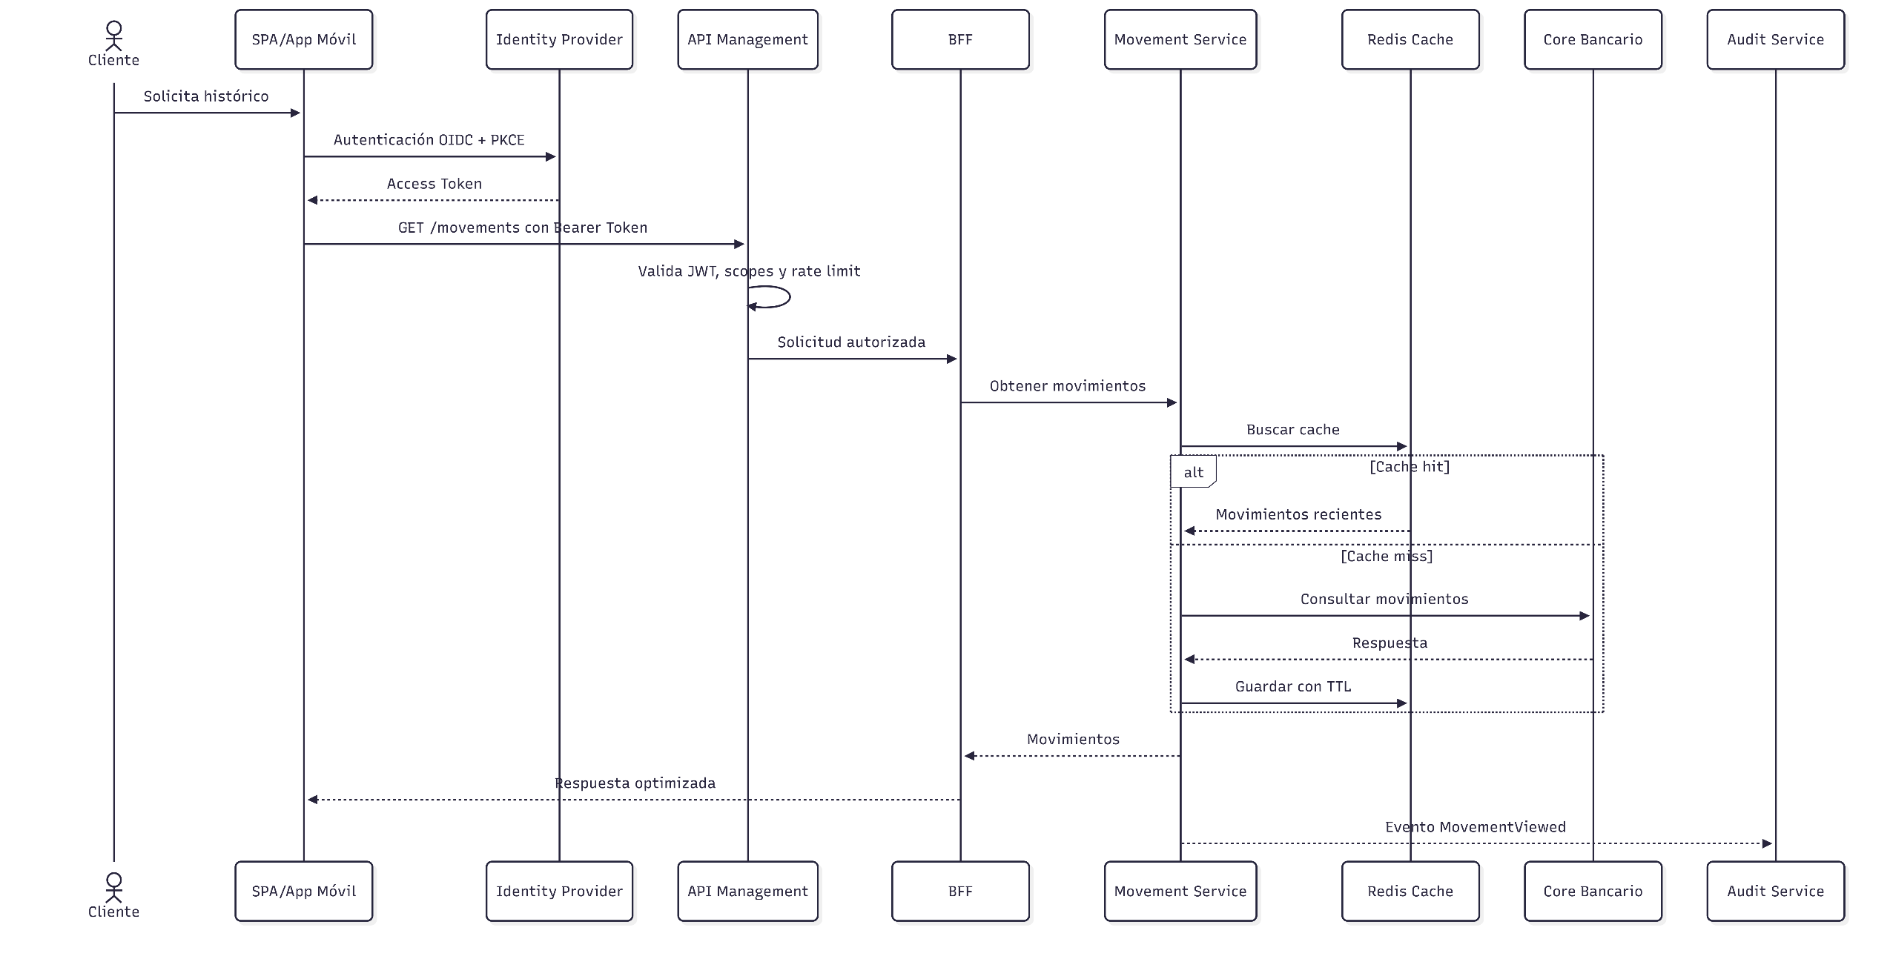
FLUJO DE CONSULTA DE MOVIMIENTOS

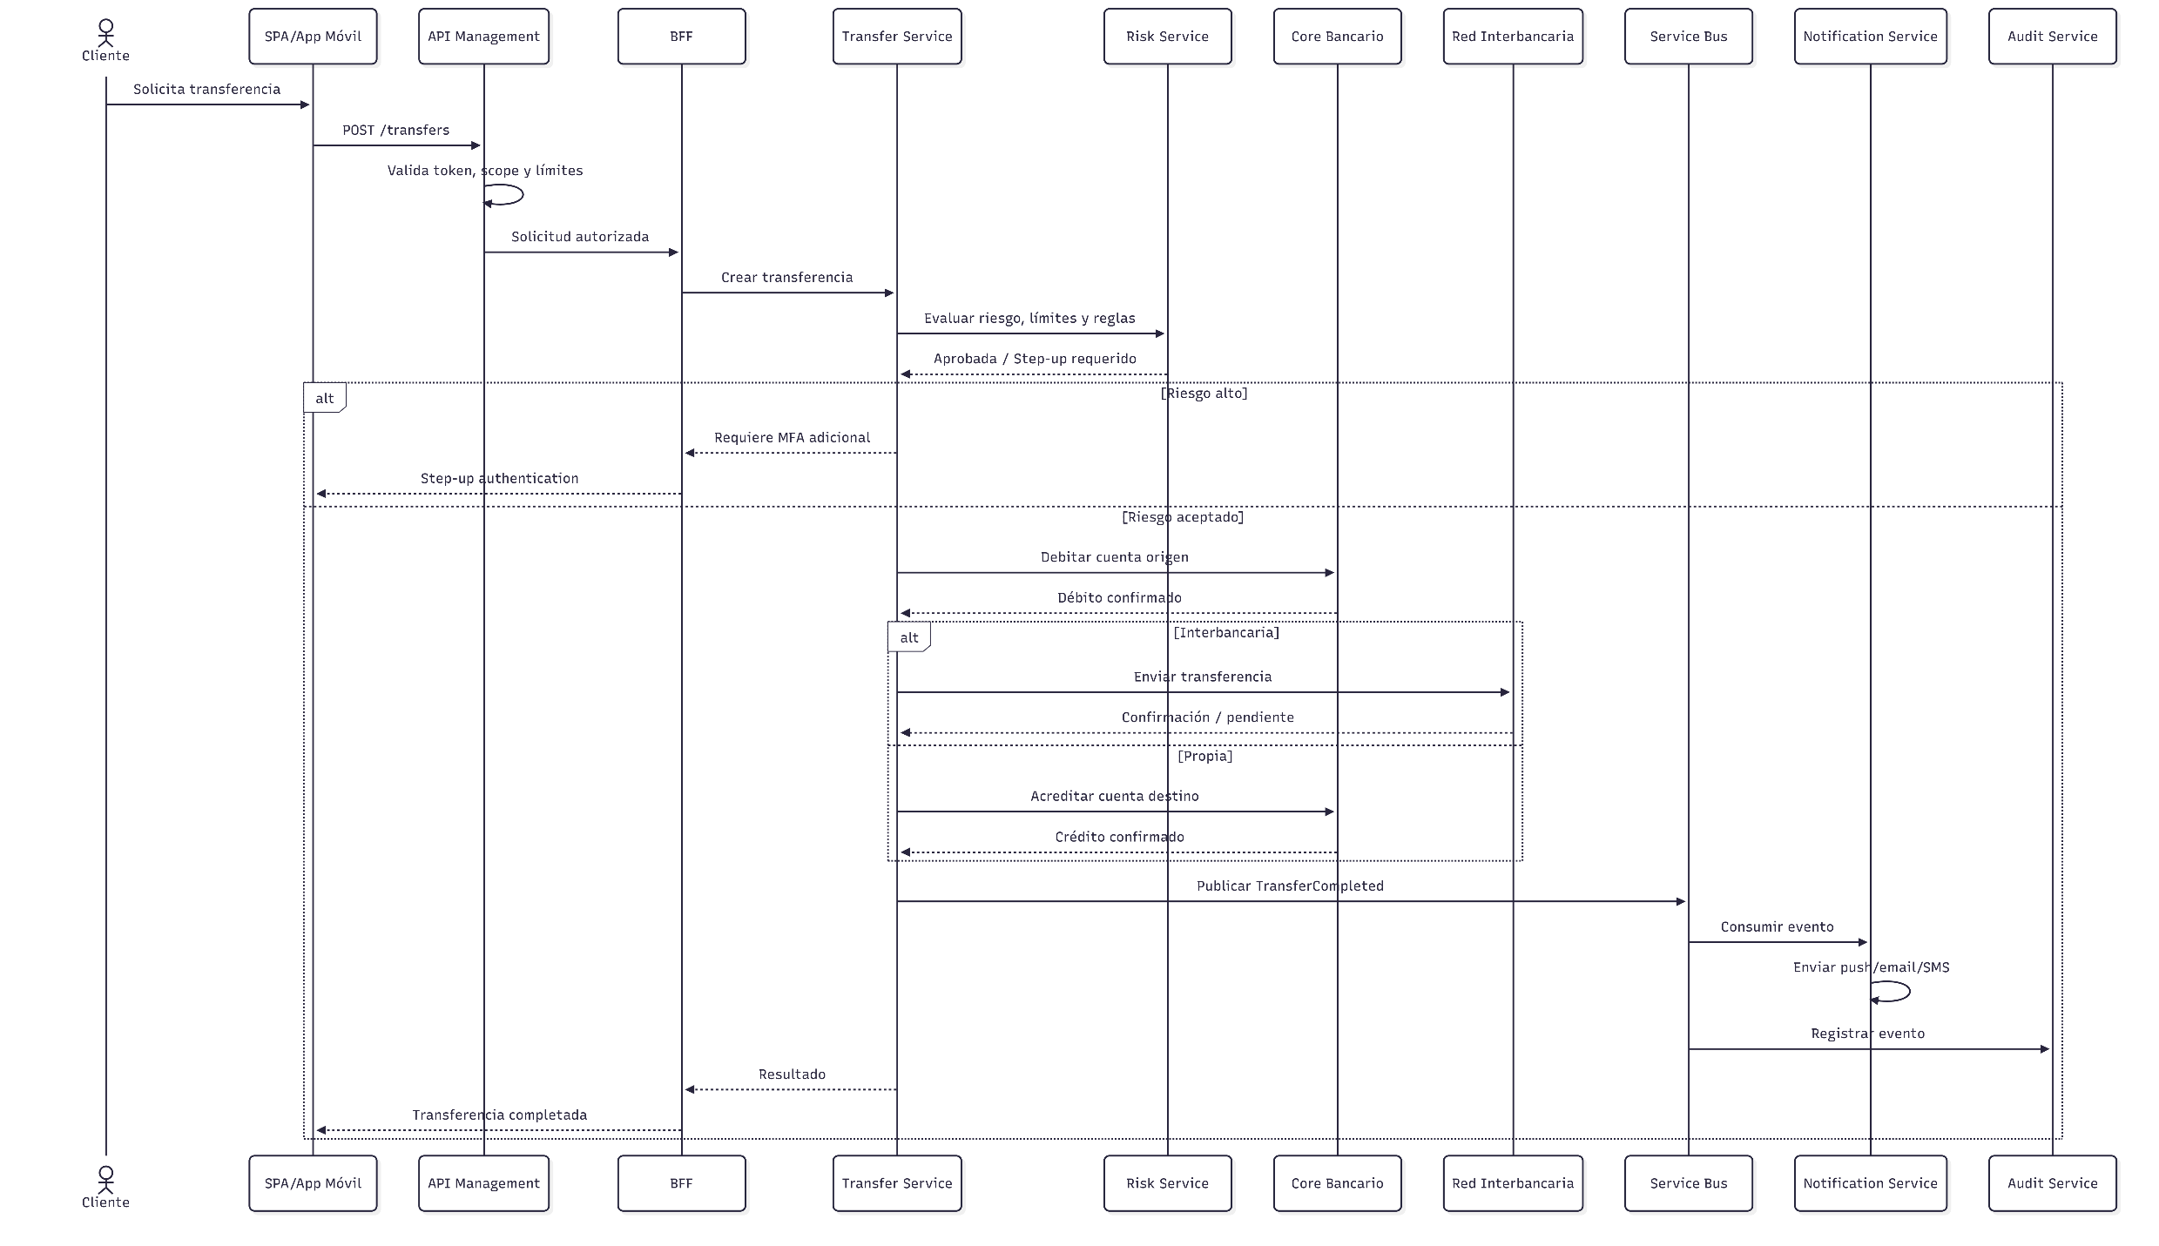
FLUJO DE TRANSFERENCIAS

